**LA CONTAMINACION**

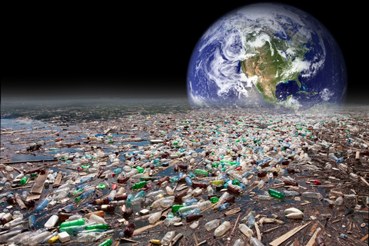

## DEFINICION:

Se denomina contaminación ambiental a la precensia en el ambiente de cualquier agente (*físico, químico o biológico*) o bien de una combinación de varios agentes en lugares, formas y concentraciones tales que sean o puedan ser nocivos para la salud, la seguridad o para el bienestar de la población, o bien, que puedan ser perjudiciales para la vida vegetal o animal, o impidan el uso normal de las propiedades y lugares de recreación y goce de los mismos. La contaminación ambiental es también la incorporación a los cuerpos receptores de sustancias sólidas, liquidas o gaseosas, o mezclas de ellas, siempre que alteren desfavorablemente las condiciones naturales del mismo, o que puedan afectar la salud, la higiene o el bienestar del público.

La contaminación es uno de los problemas ambientales más importantes que afectan a nuestro mundo y surge cuando se produce un desequilibrio, como resultado de la adición de cualquier sustancia al medio ambiente, en cantidad tal, que cause efectos adversos en el hombre, en los animales, vegetales o materiales expuestos a dosis que sobrepasen los niveles aceptables en la naturaleza. La contaminación puede surgir a partir de ciertas manifestaciones de la naturaleza (*fuentes naturales*) o bien debido a los diferentes procesos productivos del hombre (*fuentes antropogénicas*) que conforman las actividades de la vida diaria.

**DATO CURIOSO:** Según la Organización Mundial de la Salud, cada año mueren más de 900 mil pobladores de la India sólo por efecto de la contaminación ambiental. Por lo cual vendria a ser el pais mas contaminado del mundo.

**Las fuentes que generan contaminación de origen antropogénico más importantes son:** industriales (*frigoríficos, mataderos y curtiembres, actividad minera y petrolera*), comerciales (*envolturas y empaques*), agrícolas (*agroquímicos*), domiciliarias (*envases, pañales, restos de jardinería*) y fuentes móviles (*gases de combustión de vehículos*). Como fuente de emisión se entiende el origen físico o geográfico donde se produce una liberación contaminante al ambiente, ya sea al aire, al agua o al suelo. Tradicionalmente el medio ambiente se ha dividido, para su estudio y su interpretación, en esos tres componentes que son: aire, agua y suelo; sin embargo, esta división es meramente teórica, ya que la mayoría de los contaminantes interactúan con más de uno de los elementos del ambiente.

TOP 5 DE LO LUGARES MENOS CONTAMINADOS DE TODO EL MUNDO:

1.- Vancouver, Canadá

2.- Copenhague, en Dinamarca

3.- Las Palmas, Gran Canaria, España

4.- Salvador de Bahía, Brasil

5.- Boston, Estados Unidos

## TIPOS DE CONTAMINACION AMBIENTAL:

### Contaminación del agua:

Es la incorporación al agua de materias extrañas, como microorganismos, productos químicos, residuos industriales, y de otros tipos o aguas residuales. Estas materias deterioran la calidad del agua y la hacen inútil para los usos pretendidos.

### Contaminación del suelo:

Es la incorporación al suelo de materias extrañas, como basura, desechos tóxicos, productos químicos, y desechos industriales. La contaminación del suelo produce un desequilibrio físico, químico y biológico que afecta negativamente las plantas, animales y humanos.

### Contaminación del aire:

Es la adición dañina a la atmósfera de gases tóxicos, CO, u otros que afectan el normal desarrollo de plantas, animales y que afectan negativamente la salud de los humanos.

## CAUSAS DE LA CONTAMINACION AMBIENTAL:

* Desechos sólidos domésticos
* Desechos sólidos industriales
* Exceso de fertilizante y productos químicos
* Tala
* Quema de basura
* El monóxido de carbono de los vehículos
* Desagües de aguas negras o contaminadas al mar o ríos

[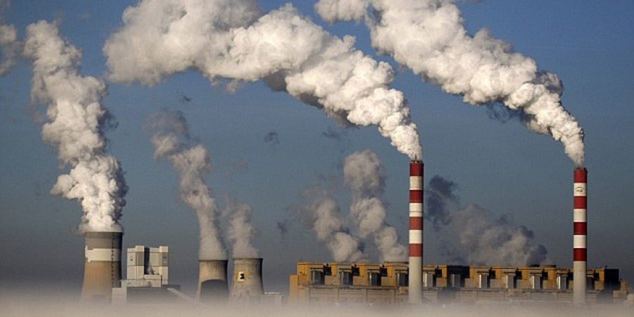](https://camo.githubusercontent.com/e44dcee4ac4541e35f48fc101dca8112bf4bcc16/687474703a2f2f7374617469632e6c61746572636572612e636f6d2f32303135303732372f323135363235372e6a7067)

## PREVENCION DE LA CONTAMINACION AMBIENTAL:

* No quemar ni talar plantas
* controlar el uso de fertilizantes y pesticidas
* No botar basura en lugares inapropiados
* Regular el servicio de aseo urbano
* Crear conciencia ciudadana
* Crear vías de desagües para las industrias que no lleguen a los mares ni ríos utilizados para el servicio o consumo del hombre ni animales
* Controlar los derramamientos accidentales de petróleo
* Controlar los relaves mineros

[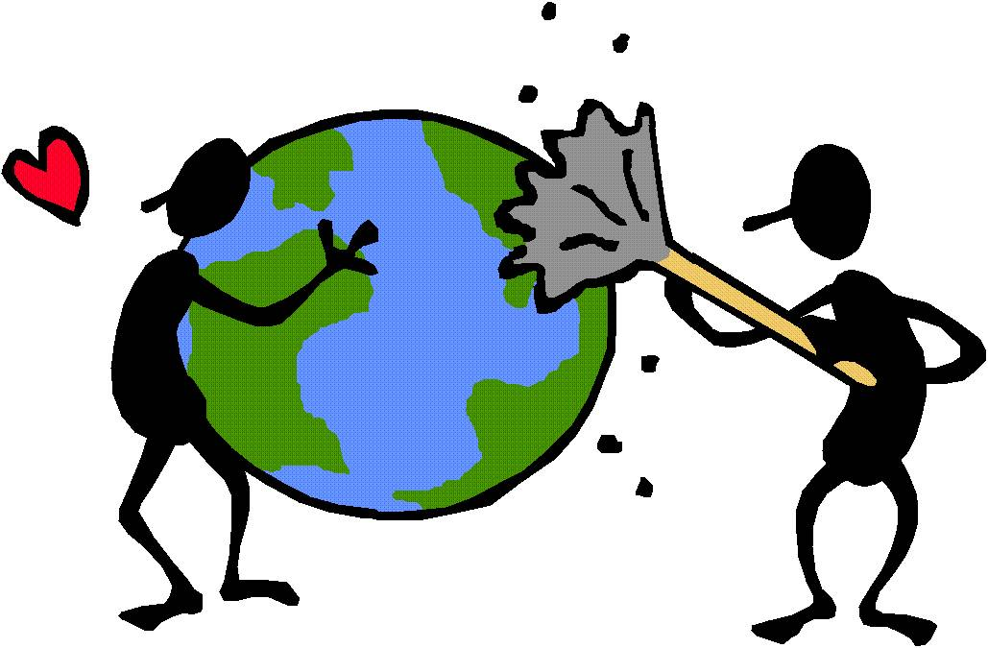](https://camo.githubusercontent.com/cdbbbf8450bd4e64baab2b7d5bbc49bde24cd4f6/687474703a2f2f72696e636f6e65647563617469766f2e6f72672f636f6e74656e69646f65787472612f726164696163696f2f4d554e444f5f535543494f2e6a7067)